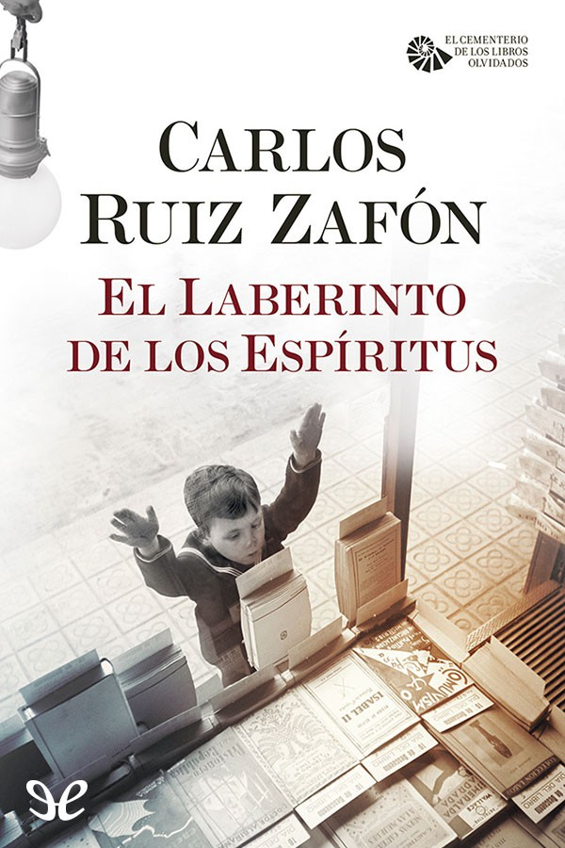

En la Barcelona de finales de los años 50, Daniel Sempere ya no es aquel niño que descubrió un libro que habría de cambiarle la vida entre los pasadizos del Cementerio de los Libros Olvidados. El misterio de la muerte de su madre Isabella ha abierto un abismo en su alma del que su esposa Bea y su fiel amigo Fermín intentan salvarle.
Justo cuando Daniel cree que está a un paso de resolver el enigma, una conjura mucho más profunda y oscura de lo que nunca podría haber imaginado despliega su red desde las entrañas del Régimen. Es entonces cuando aparece Alicia Gris, un alma nacida de las sombras de la guerra, para conducirlos al corazón de las tinieblas y desvelar la historia secreta de la familia… aunque a un terrible precio.
El Laberinto de los Espíritus es un relato electrizante de pasiones, intrigas y aventuras. A través de sus páginas llegaremos al gran final de la saga iniciada con La Sombra del Viento, que alcanza aquí toda su intensidad y calado, a la vez que dibuja un gran homenaje al mundo de los libros, al arte de narrar historias y al vínculo mágico entre la literatura y la vida.



Carlos Ruiz Zafón
El Laberinto de los Espíritus

El Cementerio de los Libros Olvidados - 4

ePub r1.3
Titivillus 15.12.2017

Título original: El Laberinto de los Espíritus
Carlos Ruiz Zafón, 2016

Editor digital: Titivillus ePub base r1.2



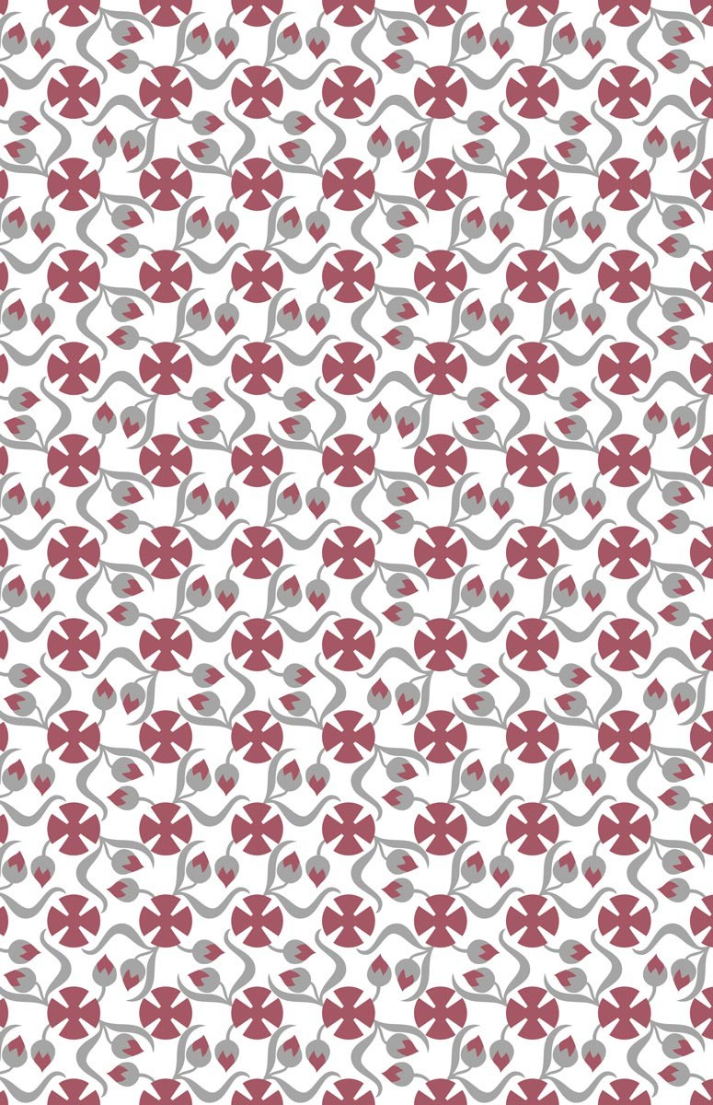


EL CEMENTERIO DE LOS LIBROS OLVIDADOS

Este libro forma parte de un ciclo de novelas que se entrecruzan en el universo literario del Cementerio de los Libros Olvidados. Las novelas que forman este ciclo están unidas entre sí a través de personajes e hilos argumentales que tienden puentes narrativos y temáticos, aunque cada una de ellas ofrece una historia cerrada, independiente y contenida en sí misma.
Las diversas entregas de la serie del Cementerio de los Libros Olvidados pueden leerse en cualquier orden o por separado, permitiendo al lector explorar y acceder al laberinto de historias a través de diferentes puertas y caminos que, anudados, le conducirán al corazón de la narración.

Toda novela es una obra de ficción. Las cuatro entregas del Cementerio de los Libros Olvidados, aunque están inspiradas en la Barcelona del siglo XX, no son una excepción. En contadas ocasiones la fisonomía o cronología de algunos escenarios, marcas o circunstancias ha sido adaptada a la lógica narrativa para que, por ejemplo, Fermín pudiera degustar sus queridos Sugus unos años antes de que se hicieran populares o algunos de los personajes pudieran apearse bajo la gran bóveda de la Estación de Francia.

EL LIBRO DE DANIEL

1
Aquella noche soñé que regresaba al Cementerio de los Libros Olvidados. Volvía a tener diez años y despertaba en mi antiguo dormitorio para sentir que la memoria del rostro de mi madre me había abandonado. Y del modo en que se saben las cosas en los sueños, sabía que la culpa era mía y solo mía porque no merecía recordarlo y porque no había sido capaz de hacerle justicia.
Al poco entraba mi padre, alertado por mis gritos de angustia. Mi padre, que en mi sueño todavía era joven y aún guardaba todas las respuestas del mundo, me abrazaba para consolarme. Luego, cuando las primeras luces pintaban una Barcelona de vapor, salíamos a la calle. Mi padre, por algún motivo que yo no acertaba a comprender, solo me acompañaba hasta el portal. Allí me soltaba la mano y me daba a entender que aquel era un viaje que debía hacer yo solo.
Echaba a caminar, pero recuerdo que me pesaban la ropa, los zapatos y hasta la piel. Cada paso que daba requería más esfuerzo que el anterior. Al llegar a las Ramblas advertía que la ciudad había quedado suspendida en un instante infinito. Las gentes habían detenido el paso y aparecían congeladas como figuras en una vieja fotografía. Una paloma que alzaba el vuelo dibujaba apenas el esbozo borroso de un batir de alas. Briznas de polen flotaban inmóviles en el aire como luz en polvo. El agua de la fuente de Canaletas brillaba en el vacío y parecía un collar de lágrimas de cristal.
Lentamente, como si intentara caminar bajo el agua, conseguía adentrarme en el conjuro de aquella Barcelona detenida en el tiempo hasta llegar al umbral del Cementerio de los Libros Olvidados. Una vez allí me detenía, exhausto. No acertaba a comprender qué era aquella carga invisible que arrastraba conmigo y que casi no me permitía moverme. Asía el aldabón y llamaba a la

puerta, pero nadie acudía a abrirme. Golpeaba una y otra vez el gran portón de madera con los puños. Sin embargo, el guardián ignoraba mi súplica. Exánime, caía por fin de rodillas. Solo entonces, al contemplar el embrujo que había arrastrado a mi paso, me asaltaba la terrible certeza de que la ciudad y mi destino quedarían por siempre congelados en aquel sortilegio y que nunca podría recordar el rostro de mi madre.

Era entonces, al abandonar toda esperanza, cuando lo descubría. El pedazo de metal estaba oculto en el bolsillo interior de aquella chaqueta de colegial que llevaba mis iniciales bordadas en azul. Una llave. Me preguntaba cuánto tiempo llevaba allí sin yo saberlo. La llave estaba teñida de herrumbre y era casi tan pesada como mi conciencia. A duras penas lograba alzarla con ambas manos hasta la cerradura. Tenía que empeñar hasta el último aliento para conseguir hacerla girar. Cuando ya creía que nunca podría hacerlo, el cerrojo cedía y el portón se deslizaba hacia el interior.
Una galería curvada se adentraba en el viejo palacio, punteada con un rastro de velas prendidas que dibujaba el camino. Me sumergía en las tinieblas y oía la puerta sellándose a mi espalda. Reconocía entonces aquel corredor flanqueado por frescos de ángeles y criaturas fabulosas que escudriñaban desde la sombra y parecían moverse a mi paso. Recorría el corredor hasta llegar a un arco que se abría a una gran bóveda y me detenía en el umbral. El laberinto se alzaba frente a mí en un espejismo infinito. Una espiral de escalinatas, túneles, puentes y arcos tramados en una ciudad eterna construida con todos los libros del mundo ascendía hasta una inmensa cúpula de cristal.
Mi madre esperaba allí, al pie de la estructura. Estaba tendida en un sarcófago abierto con las manos cruzadas sobre el pecho, la piel tan pálida como el vestido blanco que enfundaba su cuerpo. Tenía los labios sellados y los ojos cerrados. Yacía inerte en el reposo ausente de las almas perdidas. Acercaba mi mano para acariciarle el rostro. Su piel estaba fría como el mármol. Entonces abría los ojos y su mirada embrujada de recuerdos se clavaba en la mía. Cuando desplegaba sus labios oscurecidos y hablaba, el sonido de su voz era tan atronador que me embestía como un tren de carga y me

arrancaba del suelo, lanzándome en el aire y dejándome suspendido en una caída sin fin mientras el eco de sus palabras derretía el mundo.
Tienes que contar la verdad, Daniel.

Desperté de golpe en la penumbra del dormitorio, empapado en sudor frío, para encontrar el cuerpo de Bea tendido a mi lado. Ella me abrazó y acarició mi rostro.
—¿Otra vez? —murmuró. Asentí y respiré hondo.
—Estabas hablando. En sueños.
—¿Qué decía?
—No se entendía —mintió Bea.
La miré y me sonrió con lo que me pareció lástima, o tal vez solo fuera paciencia.
—Duérmete otro rato más. Todavía falta una hora y media para que suene el despertador y hoy es martes.
Martes significaba que me tocaba a mí llevar a Julián al colegio. Cerré los ojos y fingí dormirme. Cuando los volví a abrir un par de minutos más tarde encontré el rostro de Bea, observándome.
—¿Qué? —pregunté.
Se inclinó sobre mí y me besó en los labios suavemente. Sabía a canela.
—Yo tampoco tengo sueño —insinuó.
Empecé a desnudarla sin prisa. Estaba por arrancar las sábanas y tirarlas al suelo cuando oí pasos ligeros tras la puerta del dormitorio. Bea detuvo el avance de mi mano izquierda entre sus muslos y se incorporó apoyándose sobre los codos.
—¿Qué pasa, cariño?
El pequeño Julián nos observaba desde la puerta con una sombra de pudor e inquietud.
—Hay alguien en mi habitación —musitó.
Bea exhaló un suspiro y le tendió los brazos. Julián se apresuró a refugiarse en el abrazo de su madre y yo renuncié a toda esperanza en pecado concebida.
—¿El Príncipe Escarlata? —preguntó Bea. Julián asintió, compungido.

